Тема: **Маркетингова діяльність фірм**

***ПЛАН.***

1. ***Сутність і функції маркетингу***
2. ***Організаційні форми ринку та його сегментація***
3. ***Поняття та класифікація товарів***
4. ***Виробництво та собівартість продукції***
5. ***Процес ціноутворення: суть, функції, види цін. Методи ціноутворення.***

**Поняття, що розглядаються:**

*Ринок**(англ. market) -* сукупність соціально-економічних відносин у сфері обміну, за допомогою яких здійснюється реалізація товарів і послуг.

*Маркетинг (англ. marketing) -* це наукова концепція, на якій ґрунтується система управління виробничою та збутовою діяльністю підприємства, забезпечує виявлення потреб споживачів, виробництво продукції та послуг відповідно до цих потреб, просування товарів до споживачів і отримання на цій основі максимального прибутку.

*Реклама**(англ. advertisement) -* спеціальна інформація про осіб або продукцію, яка розповсюджується у будь-якій формі та в будь-який спосіб з метою прямого чи опосередкованого одержання прибутку.

*Конкуренція**(англ. compétition)* - змагання суб'єктів підприємництва, коли їх самостійні дії обмежують можливості кожного з них впливати на загальні умовиреалізації товарів на ринку та стимулюють виробництво тих товарів, яких потребує споживач.

*Сегментація ринку (англ. market segmentation)* - це поділ великого ринку на менші групи споживачів, яким притаманні деякі загальні характеристики, поведінки, потреби.

*Товар**(англ. goods)* - продукт діяльності господарюючого суб'єкта (включаючи роботи, послуги, а також цінні папери), який призначений для реалізації.

*Ціна (англ. price) -* грошовий вираз вартості товару, робіт, послуг.

*Собівартість**(англ. cosí) -* вираження у грошовій формі поточних витрат на виробництво та реалізацію продукції (робіт, послуг).

***1. Сутність і функції маркетингу***

*Поняття маркетингової діяльності*

Термін "маркетинг" (від англ. market - ринок) з'явився в економічній літературі США на межі ХІХ-ХХ ст. Виникнення маркетингу пов'язують з проблемами реалізації продукції, що вироблялася великими підприємствами в ті часи. Вже на початку XX ст. з'явилися перші підручники з маркетингу, а у вищих навчальних закладах почалося викладання відповідного курсу.

Маркетинг набув особливої популярності у 60-70 -х pp. XX ст., коли його почали розглядати як особливу "філософію компанії", особливу форму організації та управління діяльністю підприємства. Гаслом підприємств, що використовували знання з маркетингу для організації своєї роботи, було: "Виробляти те, що продається, а не продавати те, що виробляється".

Світова практика свідчить, що *маркетинг -* це діяльність, яка забезпечує:

* надання надійної, достовірної і своєчасної інформації про рийок, структуру та динаміку конкретного попиту: смаки та уподобання покупців, (тобто інформацію про зовнішні умови, що впливають па ефективність діяльності):
* створення товару, набору товарів і послуг і асортименту), які найповніше відповідатимуть вимогам ринку (тобто вимогам споживачів цього ринку):
* максимальний контроль ринків збуту, вплив на споживача.

*Основні функції маркетингу*

Маркетинг виконуй ряд важливих функцій, перелік яких наведено на рис 1.1.

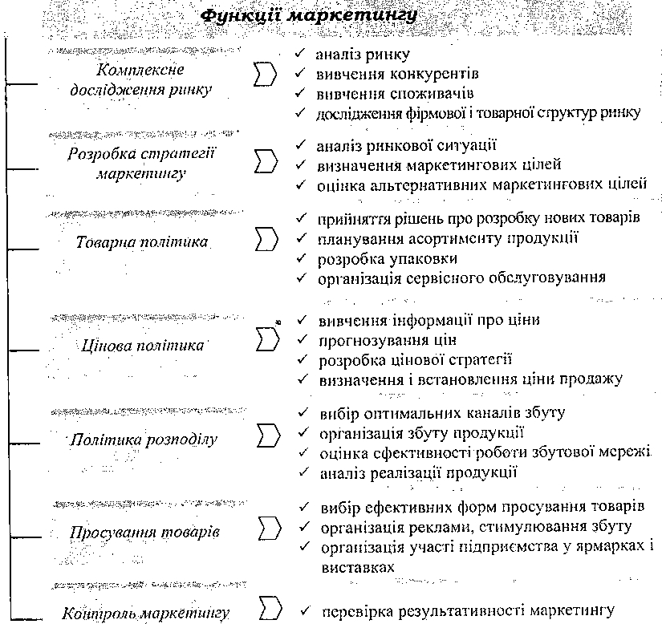

*Рис. 1.1* Функції маркетингу

Однією із найважливіших функцій маркетингу є просування товарів, тобто і стимулювання їх придбання торговельними посередниками та потенційними покупцями (це оформлення вітрин, організація ярмарків, виставок, демонстрація товарів). У сучасних умовах ефективним засобом стимулювання придбання є реклама.

*Реклама -* це форма презентації товарів, послуг, ідей з метою поліпшення і просування на ринку. Рекламними засобами можуть виступати періодичні питання, телебачення, каталоги, проспекти, брошури, радіо, вулична реклама, рекламні листи, телефонні дзвінки, слайди. На сьогодні реклама, в основному, розповсюджується через засоби масової інформації. Реклама буває декількох *нидів* інформативна, переконуюча, нагадуюча, підкріплююча, "імідж фірми".

***У світі цікавого.*** *Наприклад, ТзОВ "Інтерстиль" як один з видів рекламних засобів використовує буклети, в яких вдало поєднано інформацію.*

*По-перше, буклет ілюструє продукцію підприємства, падає інформацію про строк її виготовлення, якість матеріалів які використовуються, адресу та контактний телефон.*

*По-друге, у ньому зазначено причини, які переконають потенційного клієнта завітати за вказаною адресою:*

1. *найкраще співвідношення "ціна-якість - дизайн";*
2. *безкоштовні послуги дизайнерів;*
3. *безкоштовна доставка в межах міста.*

*По-третє, підкріплено інформацію про знижку пред'явнику буклету.*

До основних завдань реклами належать: надання інформації про товар; створення та підтримка популярності товару; створення бажаного іміджу на ринку. Вартість реклами є досить високою, адже саме за її допомогою з'являється можливість захопити нові ринки збуту у майбутньому, а отже, і отримати більші прибутки.

У сучасних умовах господарювання без реклами виведення товару на ринок є майже неможливим. Задля підвищення ефективності реклами необхідно чітко визначити: який її вид буде застосовано, на якого споживача вона буде спрямована тощо.

***З історії.*** *Навіть у Стародавній Греції вулицями вже ходили "оповіщувачі", які співали рекламних пісень. Одна з них звучала так: "Щоб очі сяяли, щоб червоніли щічки, надовго збереглася дівоча краса, розумна жінка буде купувати косметику за розумними цінами в Ексліптоса". "Оповіщувачі" існували і в часи Середньовіччя, проте, вони користувалися більш агресивними та настирливими методами. Тому в більшості міст з'явилися обмеження їх "діяльності Так, у "Регістрах ремесел торгівлі м. Париж" сказано: "Ніхто не може та не повинен закликати покупця, який стоїть біля прилавку іншого будинку. Якщо ж хтось це робить, то він повинен заплатити 5 су штрафу королю та 5 су братству".*

*Звукова реклама не була єдиною. Під час розкопок у Помпеї було знайдено близько півтори тисячі настінних рекламних написів. Один з них сповіщає: "Перехожий, пройди < звідси до дванадцятої башти. Там Сіріпус тримає винний -погріб. Заверни туди. До зустрічі". У тому ж місці були знайдені вивіски, які були суворо канонізовані та не підлягали імпровізацій знахарі вивішували над входом зображення банок для кровопускання, пекарі - зображення млинних жорен або снопів пшениці.*

Розглянувши поняття та функції маркетингу, слід наголосити на значенні, яке він відіграє у суспільстві. Саме маркетинг допомагає людям вдовольняти свої потреби, а підприємствам - визначати, яку саме продукцію Необхідно виробляти для отримання у кінцевому результаті прибутку. Маркетинг є необхідним при прийнятті усіх управлінських рішень, що мають відношення до ціни товару, обсягів виробництва, термінів появи товарів на ринку, обсягів продажу та рівня обслуговування клієнтів.

***2. Організаційні форми ринку та його сегментація***

Маркетинг спрямований також на те, щоб отримати найповнішу інформацію про ринок. Для забезпечення успіху в сучасних умовах господарювання маркетинг повинен допомогти підприємству знайти своє місце на ринку. Отже, розглянемо сутність поняття "ринок", без якого практично неможливо здійснювати підприємницьку діяльність.

*Ринок* - це система взаємодії продавців і покупців, виробників і споживачів за допомогою цін. Саме ціни, що формуються у процесі купівлі-продажу, тобто під впливом співвідношення попиту та пропозиції відповідають на питання, що виробляти, для кого і в якій кількості.

Ринок як сфера взаємодії продавців і покупців може мати різну структуру. Це означає, що ринок має свої особливості залежно від того, скільки продавців і купців знаходяться на ньому, як вони взаємодіють: чи рівні їх сили та вплив формування ринкової ціни, один чи декілька з них мають можливість підтримувати свої ціни тощо. Виходячи з цього, виділяють наступні організаційні форми ринків: *досконала конкуренція, монополія, монополістична конкуренція, олігополія, монопсонія, олігопсонія.*

*Організаційні форми ринку*

Організаційна форма ринку визначається кількістю продавців і покупців на ньому, наявністю доступу до інформації про стан ринку, її достовірністю, можливістю змови між продавцями та покупцями, ті кістю входження на ринок і виходу з нього. Розглянемо детальніше організаційні форми ринку продавців.

Ринок *досконалої конкуренції* передбачає, що:

1) на ньому функціонує значна кількість продавців і покупців, які діють незалежно один від одного, а їх велика кількість перешкоджає їх об'єднанню. Таким чином, вони усі діють відокремлено, на власний ризик;

2) усі продавці та покупці мають інформацію про ціни;

3) товари на такому ринку практично стандартизовані,

1. кожному підприємству належить настільки незначна частка у загальному обсязі виробництва товарів на ринку, що не може диктувати власні ціни. Тобто, встановити ціну на товари та послуги вищу, від тієї, що встановлена на ринку, неможливо. Інакше у цього продавця нічого не купуватимуть, адже є велика кількість продавців, які пропонують товари за нижчою ціною;
2. не існує жодних обмежень появи на ринку нових або виходу з нього продавців і покупців.

Протилежною ринку досконалої конкуренції є монополія. Основними рисами *монополії є:*

1. наявність одного продавця-монополіста:
2. відсутність товарів-замінників: товар. який виробляється монополістом, суттєво відрізняється від товарів, які виробляються іншими підприємствами;
3. підприємство-монополіст диктує ціни на свою продукцію:
4. існують бар'єри, що перешкоджають появі на ринку нових виробників аналогічного товару (наприклад: економічні, фінансові, правові, технологічні тощо).

*Монополістична конкуренція* - це ринок, на якому діє багато схожих продавців, але товари, які вони представляють, не однакові.

Ринок монополістичної конкуренції характеризується наступними ознаками:

1. кількість підприємств, які діють на ринку, велика, але менша, ніж в умовах досконалої конкуренції;
2. товари схожі, проте не ідентичні. Існує диференціація продукції, що випускається суб'єктами господарювання. Наприклад, усі магазини та перукарні міста конкурують між собою. Кращий стан мають ті юридичні особи, у яких більше постійних клієнтів. Для досягнення більшого попиту на товари підприємство повинне запевнити клієнтів, що саме нового товар і якість обслуговування вигідно відрізняється від інших:
3. ступінь контролю над ціною обмежений відносно великою кількістю підприємств, які взаємодіють на ринку монополістичної конкуренції;

4) нові підприємства з'являються на ринку досить легко.

Ознаки монополістичної конкуренції в чистому вигляді найчастіше спостерігаються у роздрібній торгівлі, легкій промисловості, сфері обслуговування.

На відміну від монополістичної конкуренції, на олігополістичному ринку функціонують декілька великих виробників-продавців.

Олігополії характерні наступні риси:

1. контролюється значна частина виробництва та збуту кількома великими підприємствами (як правило, їх від двох до двадцяти);
2. кожне з підприємств проводить самостійну збутову політику, але при цьому вони залежать одне від одного та змушені враховувати стратегію

конкурентів;

3) високий ступінь контролю над ціною;

4) видозмінюються форми конкурентної боротьби, особливого значення набувають нецінові засоби конкуренції (якість товару, сервісне обслуговування, обсяг послуг, які надаються при продажу, репутація підприємства-виробника, реклама);

5) поява на ринку нових підприємств обмежена цілим комплексом бар'єрів.

Залежно від того, скільки покупців перебуває на ринку виділяють дві організаційні форми ринку монопсонію та олігопсонію.

*Монопсонією* називається ринок, на якому господарює один покупець.

*Олігопсонія* - це ринок, на якому діє декілька великих покупців.

*Сегментація ринку*

Для того, щоб не вивчати особливості ринків із значною кількістю конкурентів, проводиться поділ (сегментація) ринку на частини (сегменти).

Під *сегментом ринку* розуміють особливим чином виділену частину ринку, групу споживачів, товарів або підприємств, яким притаманні деякі загальні характеристики, тип поведінки, потреби.

Сегментацію ринку проводять за рядом ознак: рівнем доходів, географічним розташуванням тощо.

За допомогою сегментації вирішуються наступні завдання:

* підвищення рівня задоволення потреб споживачів, розробка товару з урахуванням потреб покупця;
* підвищення конкурентоспроможності товару та його виробника, посилення конкурентних переваг;
* уникнення конкурентної боротьби шляхом переходу в неосвоєний сегмент ринку;
* орієнтація всієї маркетингової діяльності на конкретного споживача.

Сегментація передбачає створення товару, який має свої відмінності та зорієнтований на певний сегмент ринку.

У сучасній практиці маркетингових досліджень отримав розвиток поділ (сегментація) покупців відповідно до мотивів здійснення ними покупок.

Існують чотири найзагальніші *принципи сегментації* ринку споживачів:

1. *Демографічна сегментація* - це поділ ринку за статистичними характеристиками населення (вік, стать, купівельна спроможність, професія, освіта, національність тощо).
2. *Географічна сегментація* - це поділ споживачів на категорії залежно від місця їх проживання (країни, міста, клімату тощо). її застосовують у випадку, якщо особливі потреби та смаки потенційних покупців різних місцевостей відіграють важливу роль.
3. *Поведінкова сегментація -* це поділ споживачів на категорії залежно від їх ставлення до товарів або реакції на різні споживчі характеристики товарів (обсяг споживання, прихильність до товарної марки тощо).
4. *Психографічна сегментація* - це класифікація споживачів за психологічним типом (належність до соціального класу, особисті характеристики, спосіб життя).

Не існує єдиного методу сегментації ринку, який би міг забезпечити повний успіх у пошуку потенційного покупця. Наприклад, виробник хлібобулочних виробів може сегментувати свій ринок за географічною ознакою або за видами споживачів (особисте споживання, школи, ресторани, кафе тощо). Цей поділ може супроводжуватися поділом на найдрібніші підсегменти (великі та малі ресторани тощо).

***3. Поняття та класифікація товарів***

Розглянувши сутність маркетингу та його функції, перейдемо до розгляду такої категорії як "товар", оскільки вона є основною у маркетинговій діяльності.

*Товар* - це все те, що задовольняє потребу споживача та пропонується на ринку для продажу. Товарами можуть бути матеріальні об'єкти, послуги, ідеї тощо.

*Класифікація товарів*

Всю сукупність товарів можна поділити на товари широкого вжитку (споживчі товари) та товари промислового призначення (рис. 1.2).

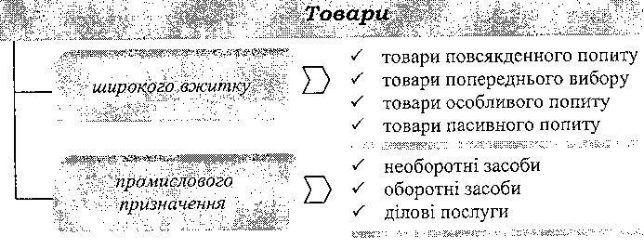

*Рис. 1.2. Класифікація товарів*

Розглянемо детальніше кожен вид товару.

*Товари повсякденного попиту* - це товари, що купуються досить часто без особливих роздумів і з мінімальними зусиллями щодо порівняння їх між собою (хліб, молоко, цукор).

*Товари попереднього вибору* - товари, які покупець ретельно вибирає та порівнює їх якість, ціну, зовнішній вигляд у різних продавців (одяг, посуд).

*Товари особливого попиту -* це, як правило, престижні товари, для купівлі яких споживач готовий докласти додаткових зусиль (автомобіль, предмети розкоші).

*Товари пасивного попиту* - товари, які покупець не хоче купувати та нічого про них не знає (страхові послуги, товари-новинки).

Товари промислового призначення поділяються за їх участю у процесі виробництва.

*Необоротні засоби -* це товари, які використовуються у процесі діяльності підприємства більше одного року (будівлі, споруди, обладнання, машини).

*Оборотні засоби* - це товари, що використовуються у процесі виробництва як предмети праці (сировина, матеріали) менше одного року.

*Ділові послуги* - це послуги консультативного характеру, юридичні послуги, послуги з аудиту.

*Життєвий цикл товару*

Коли підприємство випускає новий товар на ринок, воно, звичайно, сподівається, що цей товар буде довго "жити" та постіймо приносити прибуток. Але, як правило, існує визначений *життєвий цикл товару,* тобто час і характерні особливості існування товару з моменту його появи та надходження на ринок до моменту його зникнення з ринку. Життєвий цикл товару складається з чотирьох чітко виражених стадій, які відрізняються обсягом продажу та доходами: *впровадження, зростання, зрілість і спад.* Особливості процесу реалізації того чи іншого товару визначаються тим, на якому етапі життєвого циклу він знаходиться.

Характеристику етапів життєвого циклу товарів наведено в таблиці 1.2.

*Таблиця 1.2. Характеристика етапів життєвого циклу товару*

|  |  |  |  |  |
| --- | --- | --- | --- | --- |
| **Показники** | **Етап впровадження** | **Етап зростання** | **Етап зрілості** | **Етап спаду** |
| Мета | проникнення на ринок | розширення меж ринку | збереження переваг | підготовка створення нового товару |
| Обсяг збуту | низький | швидко зростає | максимальний | зменшується |
| Прибуток | майже відсутній | зростає | максимальний.  починає  знижуватися | низький |
| Конкуренція | Незначна | Зростає | дуже значна | дуже велика або незначна |
| Ціна | Висока чи низька | діапазон цін | зменшується | мінімальна |
| Витрати на просування | Дуже високі | значні | стабілізуються, дещо знижуються | мінімальні |
| Споживачі | новатори | Більш прихильні до моди | Масовий ринок | конверватори |
| Зміст реклами | інформування | Створення прихильності до марки | нагадування | Реклама відсутня |

Життєвий цикл товару може змінюватися залежно від специфіки продукту, ступеня необхідності в ньому та привабливості його для покупців, періодичного повернення моди на нього, інших факторів. Так, можлива ситуація, коли проникнення нового товару на ринок відбувається порівняно легко, але потім швидко настає падіння обсягів його продажу.

*Ринкова атрибутика товару*

При просуванні товару на ринку і захисту від підробок велике значення має наявність ринкових атрибутів товару. До ринкових атрибутів товару відносяться:

* сертифікати;
* товарні знаки та товарні марки:
* упаковка;
* штриховий код.

Згідно з прийнятим у міжнародній практиці визначенням. *сертифікація* - це процедура падання письмової гарантії того, що продукція або послуга відповідають заданим вимогам. Товари масового вжитку підлягають сертифікації з різних причин: з метою підтвердження безпеки товару для здоров'я та життя людини, майна та навколишнього середовища, а також для підвищення конкурентоспроможності.

В Україні обов'язкова сертифікація здійснюється на підставі вимог Закону України "Про захист прав споживачів" та інших нормативних документів.

Доказом того, що потенційно небезпечні товари пройшли обов'язкову сертифікацію та є безпечними для споживання, є проставлення на них знаку відповідності. Кожна країна маг національний знак або декілька знаків відповідності. Він проставляється, якщо це можливо, на незйомній частині товару.

*Сертифікат* - це документ, який видається на продукцію, що пройшла сертифікацію. Він засвідчує відповідність продукції вимогам певного нормативного документу.

*Товарний знак* - це будь-який знак-символ, малюнок або їх комбінація, що використовуються для позначення товарів підприємства та відрізняють їх від товарів конкурентів.

Одержання товарних знаків має добровільний характер, хоча й вимагає процедури реєстрації, яка може бути досить складною та дорогою.

За допомогою товарного знаку споживач має можливість ідентифікувати певний товар, може купувати його знову, а також рекомендувати іншим. Використовуючи товарний знак, спеціалісти з маркетингу розробляють особливий імідж товару та маркетингову стратегію його збуту.

Товарні знаки можна зареєструвати в бюро патентів у якості торгових марок. *Торгова марка* - це товарний знак або назва, що зареєстровані у законному порядку та надають власнику виняткове право на їх використання. Виробники оберігають свої торгові марки, так як відома усім назва є суттєвою перевагою і стимулює збут.

За допомогою торгової марки:

* здійснюється ідентифікація продукції покупцями;
* гарантується визначений рівень якості товару або послуги;
* встановлюється відповідальність підприємства за свою продукцію;
* рекламується продукція;
* зростає престиж продукції через поширене визнання торгової марки;
* зростають обсяги збуту продукції, і з'являється можливість продажу цілої асортиментної групи товарів тощо.

Не менш важливим є і зовнішній вигляд реалізованого на ринку товару, що забезпечується наявністю відповідної упаковки.

*Упаковка* включає тару, в якій розміщується продукція, етикетку та вкладиш.

*Етикетка* є складовою частиною упаковки. Вона призначена для ідентифікації товарного знаку незалежно від того, прикріплена вона до окремої упаковки чи розміщена на тарі. Етикетка надає інформацію про якість товару, його інгредієнти, спосіб споживання, термін зберігання та ризик, пов'язаний з його використанням.

*Вкладиш* - це суттєвий додаток до упаковки. Він надає загальні відомості про даний товар, інформацію про виробника, спосіб споживання. Вкладиш сприяє рекламуванню даного товару, повідомляє про майбутні новинки.

Ринковим атрибутом товару, невід'ємною частиною етикетки та вкладиша є *штриховий код,* який надає можливість не тільки ідентифікувати товар, але й полегшити його продаж шляхом зчитування за допомогою відповідного обладнання у торговельних точках.

Якісна упаковка не тільки запобігає псуванню і пошкодженню товару, а й підкреслює його переваги своєю формою, складом і дизайном. Упаковка переслідує й інші цілі. Вона полегшує презентацію та демонстрацію товару, привертає увагу покупця. Упаковка повинна бути зручною. Наприклад, заморожені продукти харчування все частіше продаються у спеціальній картонній упаковці, щоб їх було зручно приготувати у мікрохвильовій печі. Раціональна упаковка зменшує витрати та створює реальні переваги виробника над конкурентами.

Окрім виконання практичних функцій, упаковка є засобом передачі інформації. Колір упаковки дозволяє покупцям зробити висновок про товар ще до того, як вони прочитали етикетку. Наприклад, парфуми та косметика у чорній упаковці справляють враження елегантних і дорогих виробів. У багатьох випадках упаковка є суттєвою частиною самого товару.

***4. Виробництво та собівартість продукції***

На основі результатів маркетингових досліджень ринку засновники підприємства визначають, чим воно буде займатися: безпосередньо виробляти, лише реалізовувати, або і виробляти, і реалізовувати товар. Але у будь-якому випадку, власник (керівник) повинен знати скільки це йому буде коштувати, яку ціну на товар слід встановити, щоб вона повністю покрила витрати підприємства на виробництво товару та забезпечила його рентабельність. Все це можна встановити достовірно лише визначивши собівартість товару.

*Собівартість* - це один з головних економічних показників, який відображає витрати підприємств на виробництво та реалізацію продукції, виконання робіт, надання послуг.

*Процес виробництва* є сукупністю операцій з виготовлення продукції та одним з основних процесів господарської діяльності підприємства. У процесі виробництва використовуються природні ресурси, сировина, матеріали, паливо, енергія, трудові ресурси, основні засоби, здійснюються інші витрати. Сутність виробництва полягає у процесі перетворення (конверсії) - послідовності дій, під час якої ресурси перетворюються на готову продукцію (див. рис. 1.3).

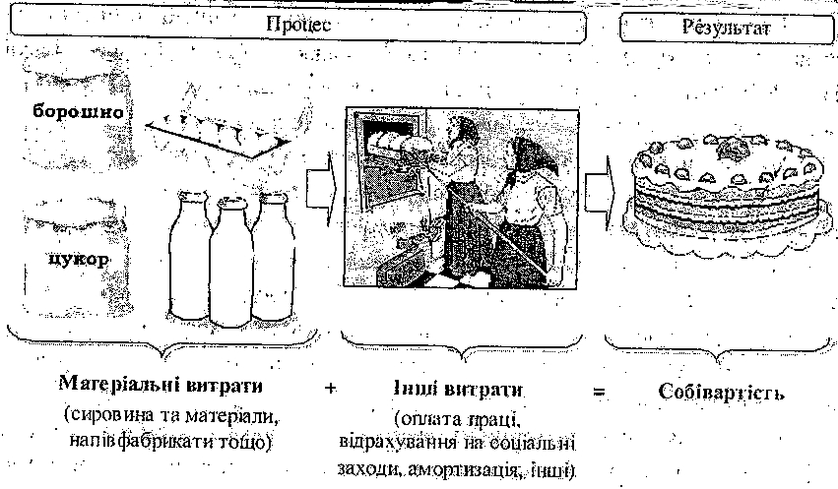

*Рис. 1.3. Склад собівартості*

Розглянемо детальніше характеристику витрат, з яких складається собівартість.

До *матеріальних витрат* відноситься вартість використаної сировини, матеріалів, напівфабрикатів, комплектуючих виробів тощо, які є основою продукції. Це, наприклад, вартість борошна, цукру, яєць, молока, використаних для виготовлення торту.

До складу *інших витрат,* які складають собівартість продукції, включаються витрати на оплату праці робітників, що виготовляють продукцію, відрахування.

*Витрати на оплату праці.* Будь-який процес виробництва неможливий без застосування праці робітників, яка потребує оплати у вигляді заробітної плати, премій, доплат тощо (наприклад, заробітна плата пекарів, кондитерів).

*Відрахування на соціальні заходи* – важливий елемент собівартості продукції (робіт, послуг). Ви коли-небудь замислювалися над питанням, за рахунок яких коштів пенсіонери отримують пенсії, безробітні - допомогу, Ваші батьки, рідні чи знайомі у випадку захворювання - лікарняні тощо. Усе це можливо завдяки тому, що кожне підприємство повинне сплачувати певну суму коштів до фондів соціальною страхування від заробітної плати працюючих. Державою законодавчо встановлюються відсотки на соціальні відрахування.

Ці відрахування сплачуються підприємством. У нашому прикладі це відрахування на соціальні заходи від заробітної плати пекарів, кондитерів.

*Амортизація* означає перенесення на витрати частини вартості необоротних активів, які використовуються у процесі виробництва та збуту.

Так. автомобіль (рис. 1.4), який щойно придбано для перевезення тортів, не має вагомих технічних і зовнішніх вад (етап І). У процесі його експлуатації (етап II) транспортний засіб зазнає впливу зовнішніх факторів (фізичний знос, погодні умови, навантаження автомобіля, інтенсивність його роботи тощо), а тому вже через кілька місяців (років) транспортний засіб і працює, і виглядає гірше, ніж одразу після його придбання. У кінці строку його можливого використання (етап III) автомобіль втрачає більшість своїх властивостей і підлягає ліквідації.

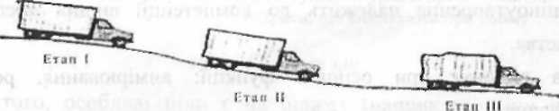

*Рис. 1.4. Зміна стану автомобіля у процесі його експлуатації*

Саме тому для того, щоб мати можливість провести капітальний ремонт, придбати нові необоротні активи підприємства, необхідно в процесі експлуатації поступово списувати їх вартість на новостворену продукцію у вигляді амортизації.

*До інших витрат* відносяться: оплата службових відряджень робітників, витрати на пожежну та сторожову охорону, витрати, пов'язані з удосконаленням технології тощо.

Майбутній прибуток підприємства формується, в основному, на стадії виробництва. Найбільш надійним способом його отримання є оптимізація витрат і зниження собівартості продукції за рахунок економного витрачання сировини та матеріалів: підвищення продуктивності праці та зниження трудових витрат; збільшення ефективності використання основних засобів і, відповідно, зменшення суми амортизації в розрахунку па одиницю продукції тощо.

Правильно визначена собівартість продукції забезпечує оптимальне ціноутворення, правильне формування фінансового результату діяльності підприємства - прибутку (збитку) від реалізації продукції (робіт, послуг).

1. ***Процес ціноутворення: суть, функції, види цін. Методи ціноутворення.***

Поняття "ціна" супроводжує нас усе життя: і в магазині, і на роботі, і у кафе, і в транспорті, стаючи звичним і повсякденним. Між іншим, це досить складна та багатопланова економічна категорія.

Ціна виникла у період розпаду первіснообщинного ладу, коли суспільний поділ праці призвів до виникнення товарного обміну та появи грошей як загального еквіваленту.

Кожне підприємство повинне не тільки виробити, але й реалізувати товар з вигодою для себе, відшкодувати витрати, понесені у процесі виробництва, та одержати - прибуток. Тому, можна стверджувати, що розмір прибутку, розвиток підприємства та напрями його діяльності залежать від правильного встановлення ціни. Процес ціноутворення належить до компетенції вищих посадових осіб підприємства.

Ціпа виконує три основні функції: вимірювання, регулювання, стимулювання.

*Вимірювання.* Відомо, що з виникненням грошей з'явилася серйозна проблема: скільки грошей віддати за той чи інший товар? Саме ціна дозволила визначити вартість товару.

*Регулювання.* Суспільство, в якому різних товарів, продукції і послуг вистачить на всіх, існує, на жаль, лише у мріях. А насправді, те, що виробляється людьми, розподіляється за допомогою встановлення різних цін.

*Стимулювання.* Підвищення цін сприяє залученню нових виробників, які намагаються використати свій шанс для отримання прибутку. Зниження, навпаки, інколи здатне призвести підприємство до банкрутства.

Основні види цін наведено на рис. 1.5.

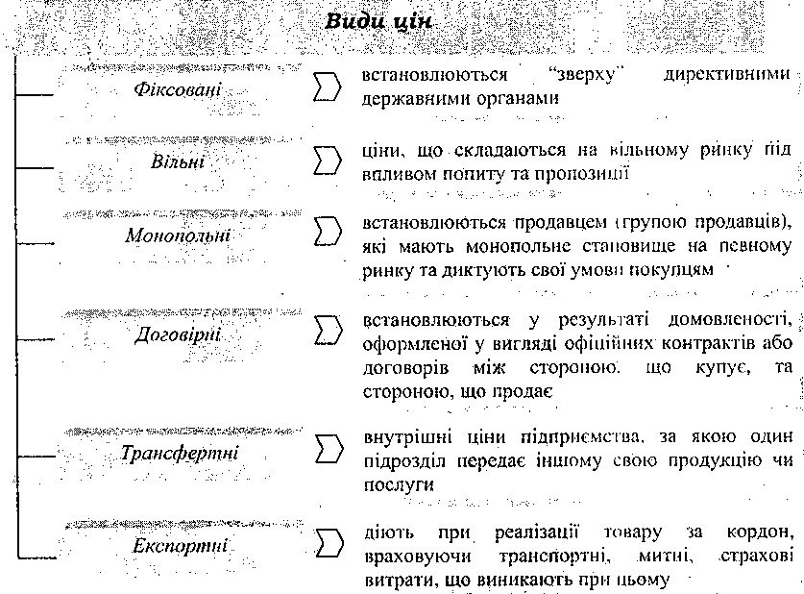

*Рис. 1.5. Види цін*

Крім того, особливі ціни є на біржах (наприклад, ціни на момент відкриття та закриття біржі), у сфері обігу (оптові та роздрібні, закупівельні ціни тощо).

***У світі цікавого.*** *Розрізняють також не округлені ціни (ціни, що встановлюються нижче округлених сум). Вони використовуються з урахуванням деяких психологічних особливостей покупців, створюючи враження детального розрахунку мінімального рівня. У покупців формується відчуття "економії", складається враження, що товар придбаний за зниженою ціною, а значить - з вигодою. Наприклад, у МакДональдсі морозиво-ріжок коштує 29.99 грн., гамбургер* - 43*.99 грн.*

*Дія деяких споживачів висока ціпи означає високу якість товару або високий рівень доходів самих споживачів, тому для них встановлюють, престижні ціни.*

*На противагу престижним цінам існують так звані "ціпи на мисові закупки", встановлення яких передбачає ряд знижок споживачам при купівлі великих партій товарів і метою збільшення обсягів реалізації.*

При встановленні ціни найчастіше використовуються наступні методи ціноутворення: *"витрати плюс прибуток";* встановлення піни на основі*"відчутної цінності"*товару, формування ціни *на основі рівня поточних цін.*

1. Найпростішим методом ціноутворення вважають метод *"витрати плюс прибуток".*При розрахунку ціни береться до уваги необхідність відшкодування витрат і забезпечення прибутковості (рентабельності) виробництва. Вихідною базою формування ціни є витрати. Порядок формування ціни за методом "витрати плюс прибуток" наведено на рис. 1.6.

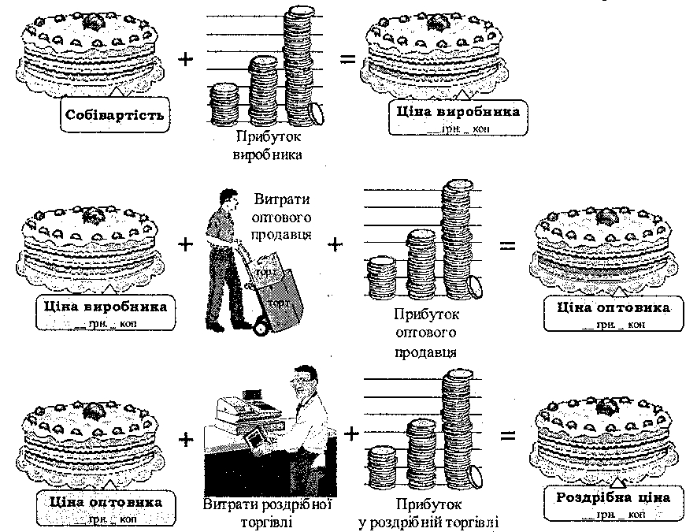

*Рис. 1.6. Етапи формування цін за допомогою методу*

*"витрати плюс прибуток"*

2. Одним із найбільш витончених методів ціноутворення є встановлення ціни на основі *"відчутної цінності"* товару. При застосуванні цього методу враховуються не витрати виробництва, а сприйняття товару покупцями, яке формується під впливом багатьох, інколи, навіть, незначних факторів. Цей метод ціноутворення найбільш розповсюджений у сфері послуг. Наприклад, чашка кави у їдальні коштує дешевше, ніж у кафе. Разом з тим, чашка кави у ресторані дорожча, ніж у кафе. Тому необхідно знати спроможність людей сплатити за річ або продукт, який вони люблять для того, щоб здійснювати ціноутворення на основі відчутної цінності товару.

Споживачів не цікавить собівартість товару, тобто у скільки він обійшовся продавцю. Для покупця важливо, щоб ціна товару відповідала його суб'єктивним уявленням про вартість (корисність) споживання товару з урахуванням його реального розповсюдження.

Фактор реального розповсюдження є вкрай важливим для розуміння корисності товару.

Наприклад, питна вода, безумовно, корисна та життєво необхідна людині, на відміну, наприклад, від коштовностей. Проте, вода не є рідкісним ресурсом, її розповсюдження достатнє, що й зумовлює порівняно невисоку її вартість.

Проте, якщо Ви опинитеся у пустелі й у Вас вичерпається запас питної води, то її вартість для Вас у багато разів перевищить вартість інших речей, і Ви будете готові віддати за ковток води будь-яку коштовність.

3. Формування ціни *на основі рівня поточних цін* При застосуванні даного способу ціноутворення підприємство орієнтується на ціни інших підприємств на ринку. У результаті формування ціни на основі рівня поточних цін підприємство може прийняти рішення: встановити ціпи на свою продукцію, аналогічні цінам конкурентів, вищі або нижчі за них. У даному випадку все залежить від економічного потенціалу підприємства та його частки на ринку.